RESOLUÇÃO/NuMIAc/REITORIA Nº 01 de 17 DE MAIO DE 2016

A Chefe do Núcleo Multidisciplinar de Acessibilidade e Inclusão da Universidade Federal da Grande Dourados, Profa. Dra. Mirlene Damázio, no uso de suas atribuições legais que lhe foram conferidas conforme Portaria nº 030 de 13/01/2017, da Magnífica Reitora da UFGD,

RESOLVE, ad referendum:

Instituir a Comissão de Política e Cultura de Acessibilidade constituída pelos seguintes professores membros do NuMIAc: Mirlene Ferreira Macedo Damázio/FAED/NUMIAC, Simone Ceccon/FCBA e Denise Mesquita de Melo Almeida/FCH.

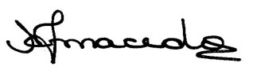

Profa. Dra. Mirlene Ferreira Macedo Damázio
17 de maio de 2017

